70-lecia Wydziału Elektrycznego Zachodniopomorskiego Uniwersytetu Technologicznego w Szczecinie.

Firma B&R Automatyka Przemysłowa Sp. z o.o. wzięła udział w wydarzeniu jako jeden z partnerów obchodów.
Relacja z 70-lecia Wydziału Elektrycznego Zachodniopomorskiego Uniwersytetu Technologicznego w Szczecinie.
W dniu 20 maja odbyły się obchody 70-lecia Wydziału Elektrycznego Zachodniopomorskiego Uniwersytetu Technologicznego w Szczecinie. Firma B&R Automatyka Przemysłowa Sp. z o.o. wzięła udział w wydarzeniu jako jeden z partnerów obchodów.
"B&R czynnie uczestniczy w życiu Wydziału Elektrycznego już prawie 15 lat. Jest aktywnym członkiem Rady Programowo Przemysłowej, pomaga unowocześnić program nauczania poprzez uczestnictwo w Wydziałowych Komisjach Programowych, a także przyjmując każdego roku na praktyki i staże studentów." – zaznaczył w trakcie uroczystości Dyrektor Regionalny Piotr Huryń.
W tym szczególnym dniu, przybyło wielu gości:firmy współpracujące, Rektorzy, Prorektorzy, Dziekani i Prodziekani zaprzyjaźnionych uczelni, przedstawiciele władz lokalnych oraz stowarzyszeń, a także przedstawiciele współpracujących z Wydziałem szkół średnich. Dużą część gości stanowili licznie przybyli absolwenci wydziału wraz z rodzinami.
Obchody zaplanowano ze szczególną starannością. Wydarzenie rozpoczęto częścią oficjalną, której towarzyszyły Drzwi otwarte oraz uroczyste przywitanie przybyłych gości. Mniej oficjalna część przybrała formę spotkań plenerowych podczas urodzinowego pikniku. Nie zabrakło oprawy artystycznej, podczas której wystąpił zespół 3- BURSbAnd, atrakcji dla dzieci oraz fachowych porad inżynierskich w swobodnej atmosferze okrągłego jubileuszu.
Uczestnicy mieli okazję zwiedzić sale Wydziału, a także podczas prelekcji zapoznać się z ofertą firm partnerskich. Wśród produktów firmy B&R największym zainteresowaniem cieszył się robot Comau Racer zintegrowany system B&R w technologii openROBOTICS, wykorzystujący koncepcję mapp Technology. W szczecińskim biurze mieści się jeden międzynarodzowych działów rozwoju technologii mapp, dzięki czemu goście mogli porozmawiać bezpośrednio z kierownikiem projektu. Wzrok zwiedzających przykuwała pełna, pracująca w trybie rzeczywistym, wizualizacja ruchu robota rysującego w przestrzeni logo obchodów 70-lecia, wyświetlana na ekranie monitora.
Z okazji okrągłej 70 rocznicy Wydziału, przedstawiciel firmy B&R złożył na ręce dziekana dr hab. inż. Krzysztofa Okarmy – profesora nadzwyczajnego, pamiątkową statuetkę.
Jeszcze raz życzymy sukcesów wyczekując kolejnych krągłych jubileuszy.
Więcej o obchodach 70-lecia Wydziału Elektrycznego ZUT

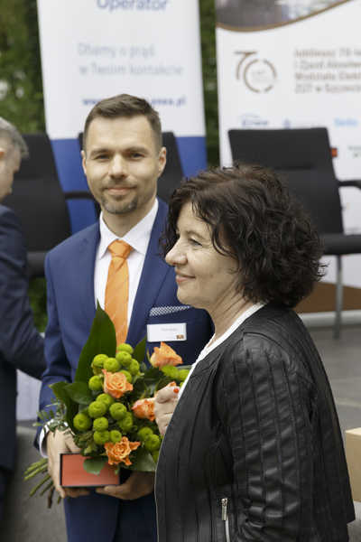
W trakcie uroczystego otwarcia obchodów 70-lecia Wydziału Elektrycznego.
Na zdjęciu: Zofia Gilewska, Kierownik Dziekanantu oraz Piotr Huryń, Dyrektor Regionalny biura B&R w Szczecinie.
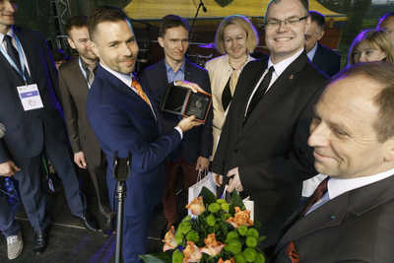
Dr hab. inż. Krzysztof OKARMA, prof. nadzw. ZUT odbiera pamiątkową statuetkę z rąk przedstawiciela firmy B&R.

O firmie B&R
B&R to innowacyjna firma z branży automatyzacji z siedzibą w Austrii i przedstawicielstwami na całym świecie. Od 6 lipca 2017 B&R stała się jednostką biznesową Grupy ABB. Jako globalny lider w automatyce przemysłowej, B&R łączy najnowocześniejsze technologie z kunsztem inżynieryjnym, oferując klientom z praktycznie każdej branży kompleksowe rozwiązania z zakresu automatyki maszyn i automatyki zakładowej, sterowania napędami, interfejsów HMI oraz zintegrowanej technologii bezpieczeństwa. Dzięki standardom komunikacji przemysłowej IoT, takim jak OPC UA, POWERLINK i openSAFETY, a także z wydajnym środowiskiem programistycznym Automation Studio, B&R nieustannie przedefiniowuje przyszłość technologii automatyzacji. Duch innowacyjności, który prowadzi B&R na szczyt przemysłowej automatyzacji, jest wzmacniany zamiłowaniem do upraszczania procesów i wyprzedzania oczekiwań klientów.
Aby uzyskać więcej informacji odwiedź stronę www.br-automation.com

